|  |
| --- |
| **成绩** |
|  |

目录

一、背景分析 4

二、系统功能分析 4

（一）功能模块设计 4

1、人力资源部分 4

2、项目资源部分 4

（二）ER图及其转换后的关系模式 5

1、实体、属性、联系分析 5

2、数据库结构 5

三、开发环境的介绍与搭建 6

（一）文件说明 6

（二）系统实现过程 7

# 一、背景分析

现阶段，人才工作领域主要集中在人才工作处，但如何从繁杂的信息中提取有效信息并将之进行联系则为较为复杂，缺乏相关供需管理信息化平台。基于我的本科经历，个人对国际组织较为感兴趣，国际组织一般为项目制，雇佣来自不同地区的专业人才来实现不同的项目，由此想要制作一个与之相关的系统。本文将面向员工培训与实用人才队伍建设的业务需求，介绍一个较为实用和完整的小型人才管理应用系统，以期实现对人才的信息管理。通过建立人才业务管理系统目，采集汇聚人才信息，为专业人才发挥技能提供便捷服务，为管理部门工作提供决策支撑，实现人才与资源的精准对接。

# 二、系统功能分析

## （一）功能模块设计

本文拟定开发一个较为完整的小型应用系统，初步构思为一个人才管理系统，主要包括两个部分——人才资源和项目资源。人力资源需要参与项目（工作），项目资源需要雇佣劳动人。该系统期望实现人力资源和项目资源的整合，可以在上面发布新的员工信息或项目信息；通过查询关键词等方式，人才可以找到适合自己的项目资源，管理可以找到适合项目的人力资源；如果发生信息变动，则可以对之进行修改操作；如若不需要，也可将之删除。其中需要记录人员的编号、姓名、年龄、所属部门，参加的项目的编号、名称、类型等信息。

本系统针对上述需求，要求系统具备以下功能：

### 1、人力资源部分

（1）添加人员信息

添加人员的基本信息，包括员工姓名、性别、出生日期、手机号码、家庭住址、所在部门。

（2）查询人员列表

将人员信息以列表的形式展示出来，以便于查看；员工列表可以按照按姓名搜索的功能；并且可以根据所需要的技能、以及限定居住距离或工作岗位等条件来查询符合特定条件的人才。

（3）修改人员信息

可以对人员姓名、性别、出生日期、手机号码、家庭住址、所在部门等信息进行修改。

（4）删除人员信息

可以将人员信息进行删除。

### 2、项目资源部分

一个人员可以参加多个项目，一个项目也需要多个人才。与上相似地：

（1）添加项目信息

添加项目的基本信息，包括项目名称、项目类型、项目的基本内容。

（2）查询项目列表

将项目信息以列表的形式展示出来，以便于查看；项目列表可以按照按标题搜索的功能；并且可以根据项目具体要求条件来查询符合特定条件的项目。

（3）修改项目信息

可以对项目名称、项目类型、项目的基本内容等信息进行修改。

（4）删除项目信息

可以将项目信息进行删除。

## （二）ER图及其转换后的关系模式

### 1、实体、属性、联系分析

（1）实体：人员，项目

（2）属性：

人员属性：编号、姓名、性别、出生日期、手机号码、家庭住址、所属部门等

项目属性：编号、名称、类型等

（3）联系：参加，多对多m:n



ER图

### 2、数据库结构

本系统的数据结构的详细信息如下所示：

**（1）人才信息表（表名：employee）**

|  |  |  |
| --- | --- | --- |
| **字段** | **字段类型** | **说明** |
| ID | int unsigned | 员工表主键ID，自动增长 |
| Name | varchar(32) | 员工姓名 |
| Sex | varchar(12) | 员工性别 |
| Birthday | timestamp | 员工出生日期 |
| Phone | int(11) | 员工手机号码 |
| Address | varchar(255) | 员工家庭住址 |
| Department | varchar(255) | 员工部门 |

**（2）项目信息表（表名：program）**

|  |  |  |
| --- | --- | --- |
| **字段** | **字段类型** | **说明** |
| ID | int unsigned | 项目表主键ID，自动增长 |
| Name | varchar(32) | 项目名称 |
| Type | varchar(32) | 项目类型 |
| Content | varchar(255) | 项目内容 |

**（3）管理员表（表名：admin）**

|  |  |  |
| --- | --- | --- |
| **字段** | **字段类型** | **说明** |
| ID | int unsigned | 管理员表主键ID，自动增长 |
| Account | varchar(12) | 管理员账号 |
| Password | varchar(32) | 管理员密码 |

# 三、开发环境的介绍与搭建

## （一）文件说明

基于PHP安全性高、易于跨平台、可支持多种支流与非支流的数据库的特性，本系统选择PHP作为其脚本语言；又由于MySQL的跨平台性、可靠性、访问效率较高以及免费开源等特点，以及本系统的数据量比较小、访问量较低，所以选择MySQL为后台数据库。接下来将运用PHP和MySQL的开发知识，来开发一个小型组织员工管理系统，

本项目的目录结构和各文件的说明如下所示：

employee.sql为员工信息的数据库SQL语句

register.php为注册功能php脚本

login.php为登录功能PHP脚本

logout.php为登录功能PHP脚本

conn.php为数据库连接PHP脚本

index.php为员工列表功能PHP脚本

add.php为添加员工功能PHP脚本

del.php为删除员工功能PHP脚本

edit.php为编辑员工信息功能PHP脚本

program_list.php为项目列表功能PHP脚本

programadd.php为添加项目功能PHP脚本

programdel.php为删除项目功能PHP脚本

programedit.php为编辑项目信息功能PHP脚本

部署项目时，先按照employee.sql文件中的SQL语句创建数据库、数据表和测试数据，然后将项目代码复制到站点目录下，访问login.php即可。

## （二）系统实现过程

此系统的主要功能是浏览人员和项目信息并以关键词进行查询，添加、删除和修改人员或项目信息，下面将介绍系统的具体实现。

**1、创建数据库**

按照employee.sql等文件，创建好数据库，数据表、以及测试数据。

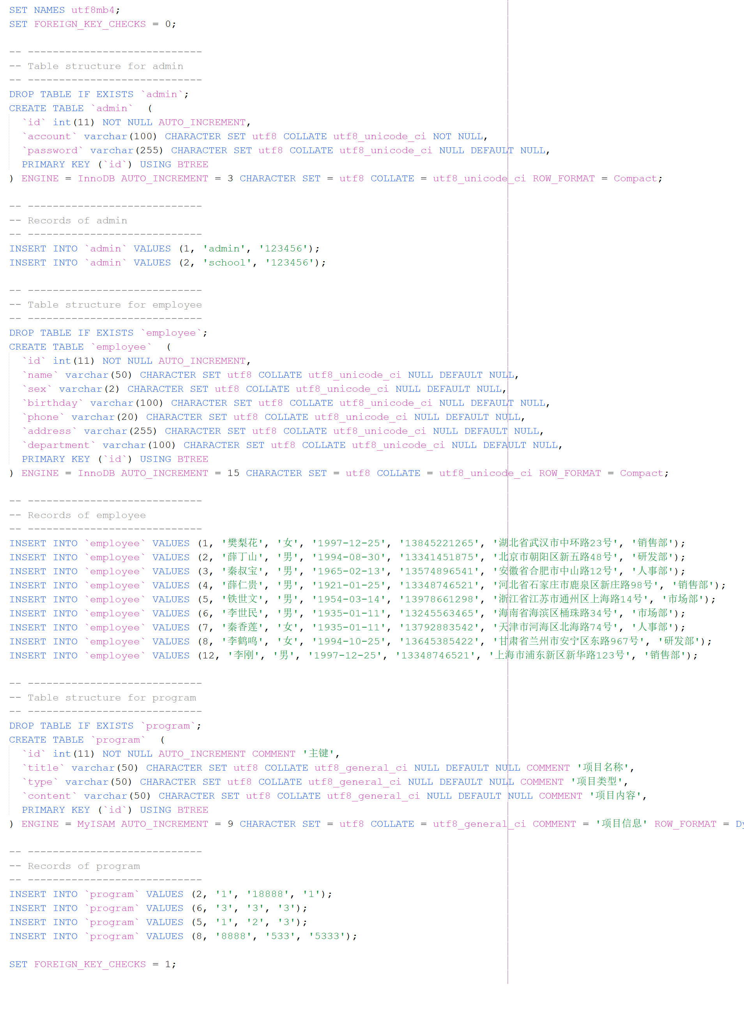

员工信息数据库

**2、创建连接数据库文件**

连接数据库文件conn.php文件是项目中每个实现功能的PHP脚本都引入的公共文件，该初始化文件的主要作用是连接数据库。具体文件为conn.php。

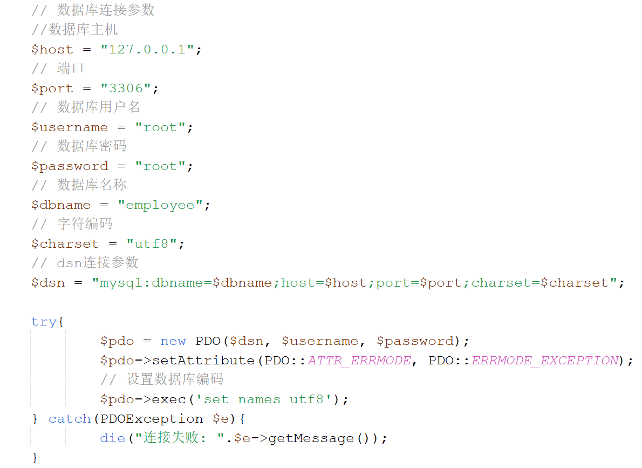

连接数据库文件代码

**3、登录功能**

登录功能是验证用户输入的账号和密码是否是管理员表中的数据，通过使用select查询语句查询用户输入的账号和密码。如图所示，另外登录后也可以选择登出。

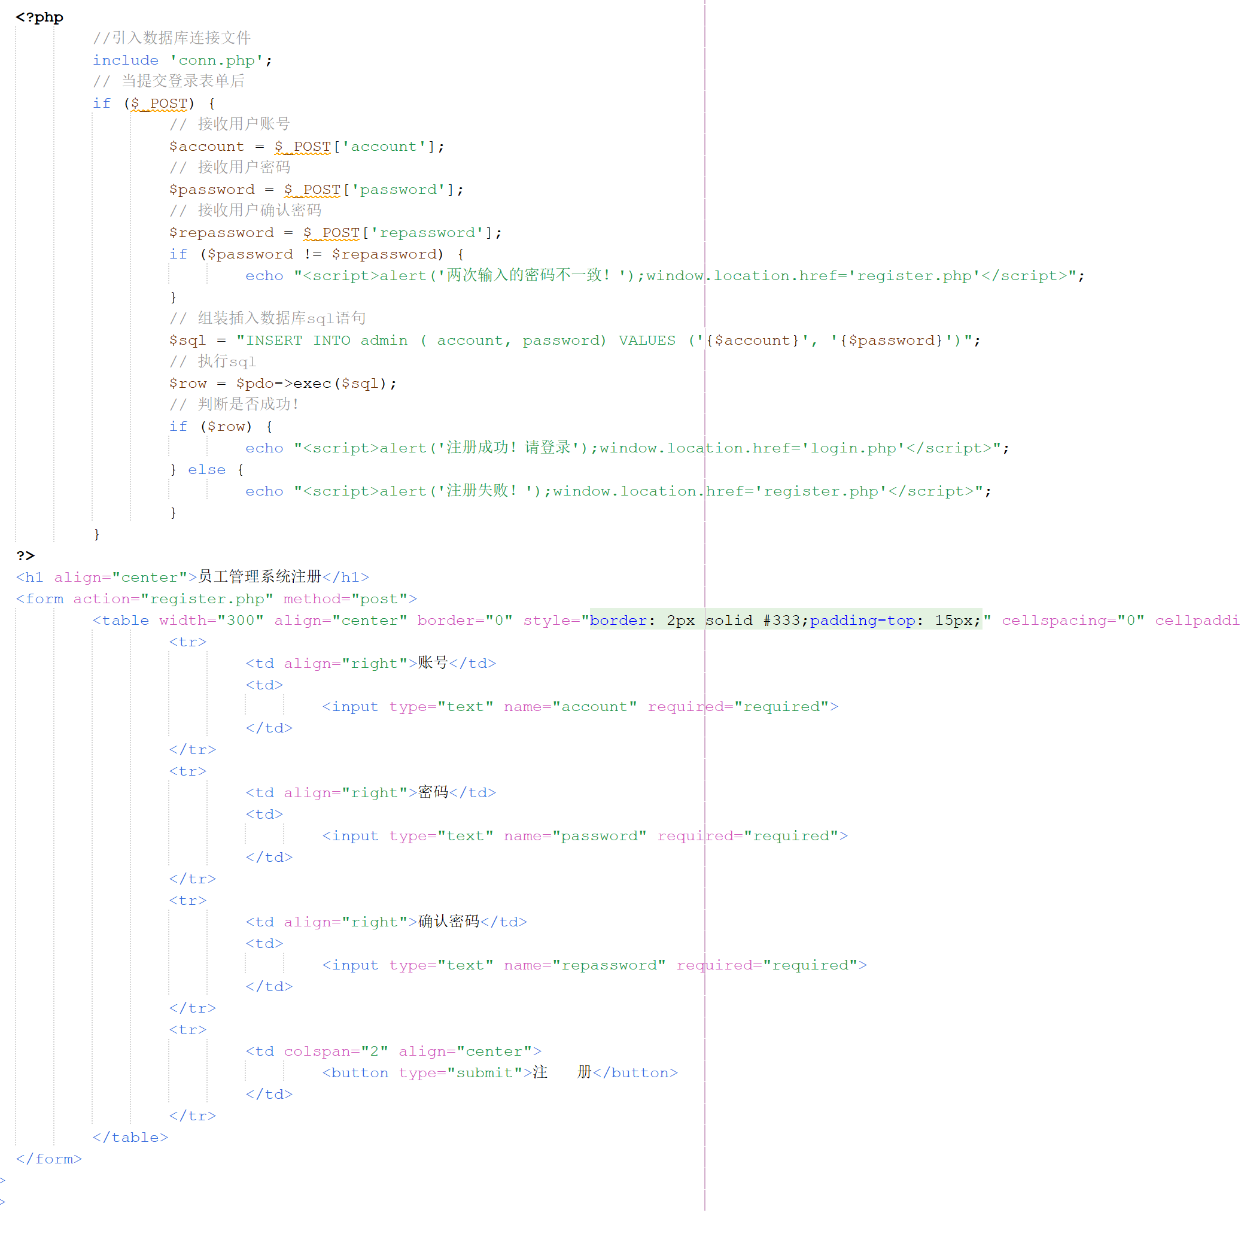

注册账号

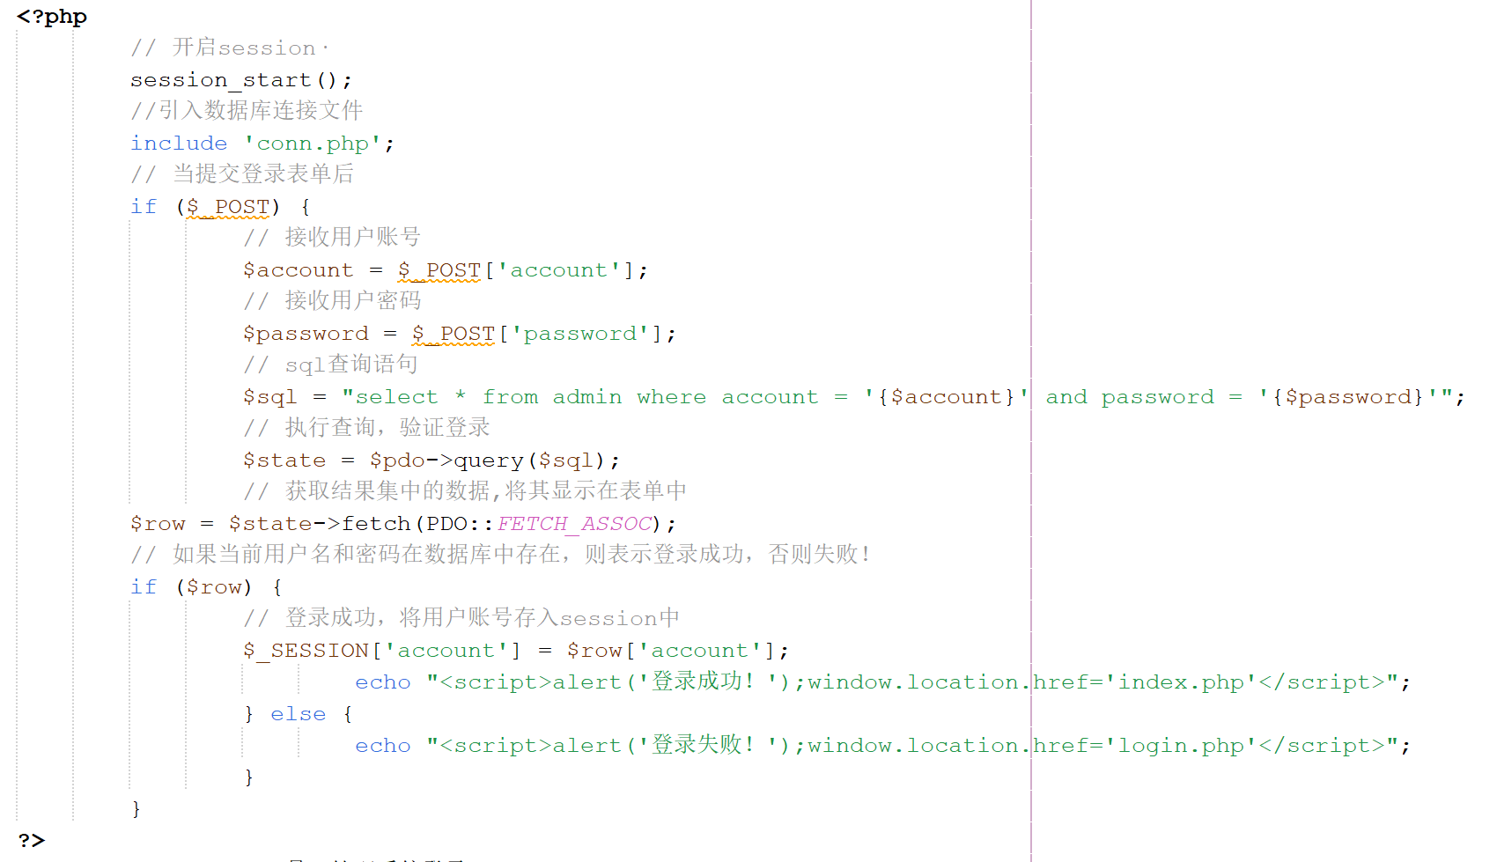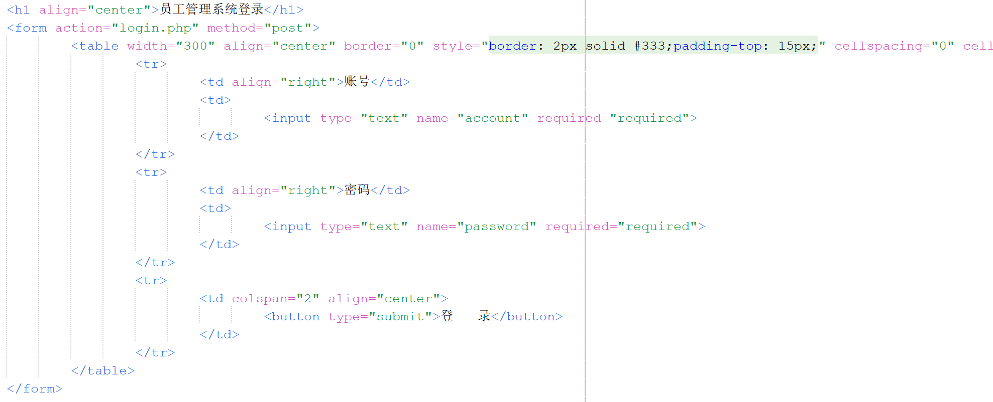

登录账号

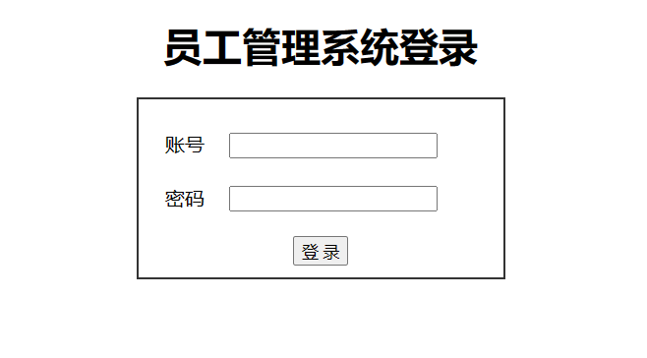

系统登录页面

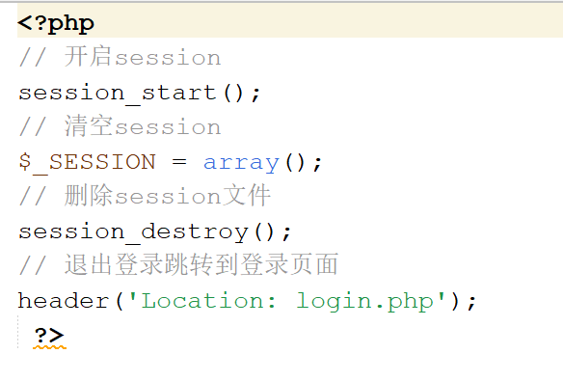

登出账号

**4、员工列表展示功能**

展示员工列表的功能开发十分简单，将员工数据从数据库中查询后展示即可，其相关脚本文件为index.php，主要实现从数据库中读取员工相关信息，然后将员工及其详细信息以列表的形式进行输出显示。

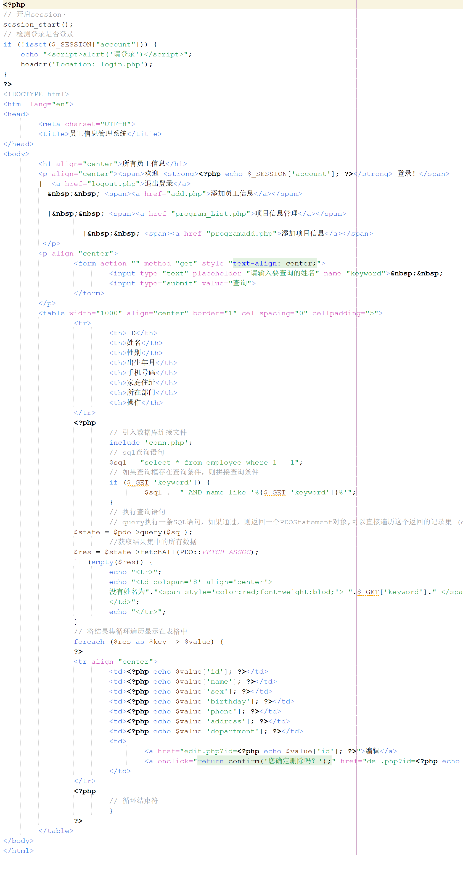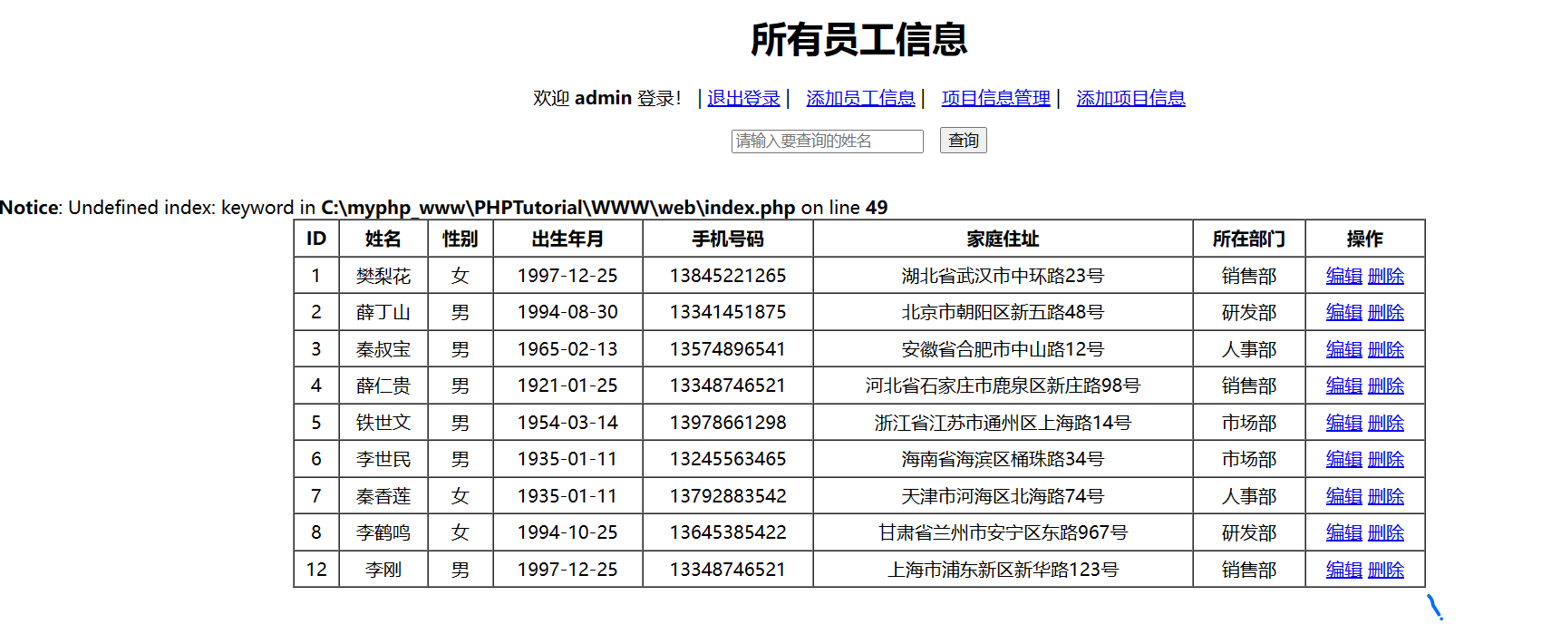

员工列表展示

**5、员工列表搜索功能**

在员工列表中可以按照员工姓名等关键词进行搜索，我们可以通过SQL语句中的like实现该功能。

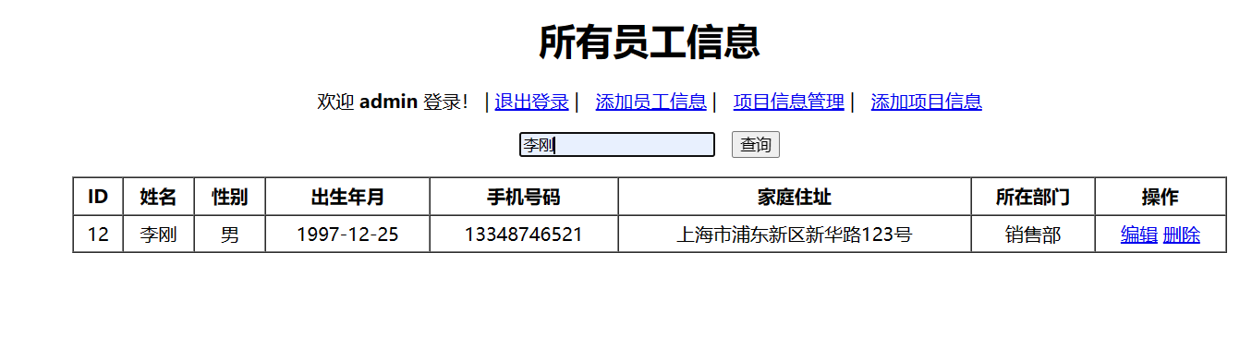

员工列表关键词搜索

**6、员工添加功能**

需要发布新成员信息时，可以选择添加员工操作。实现员工添加功能主要通过收集表单数据后执行insert语句来完成。详细代码在add.php。该脚本通过判断是否有POST数据来进行不同的处理，当没有POST数据时，显示HTML表单，当有POST数据时，说明用户提交了表单，则进行表单处理。

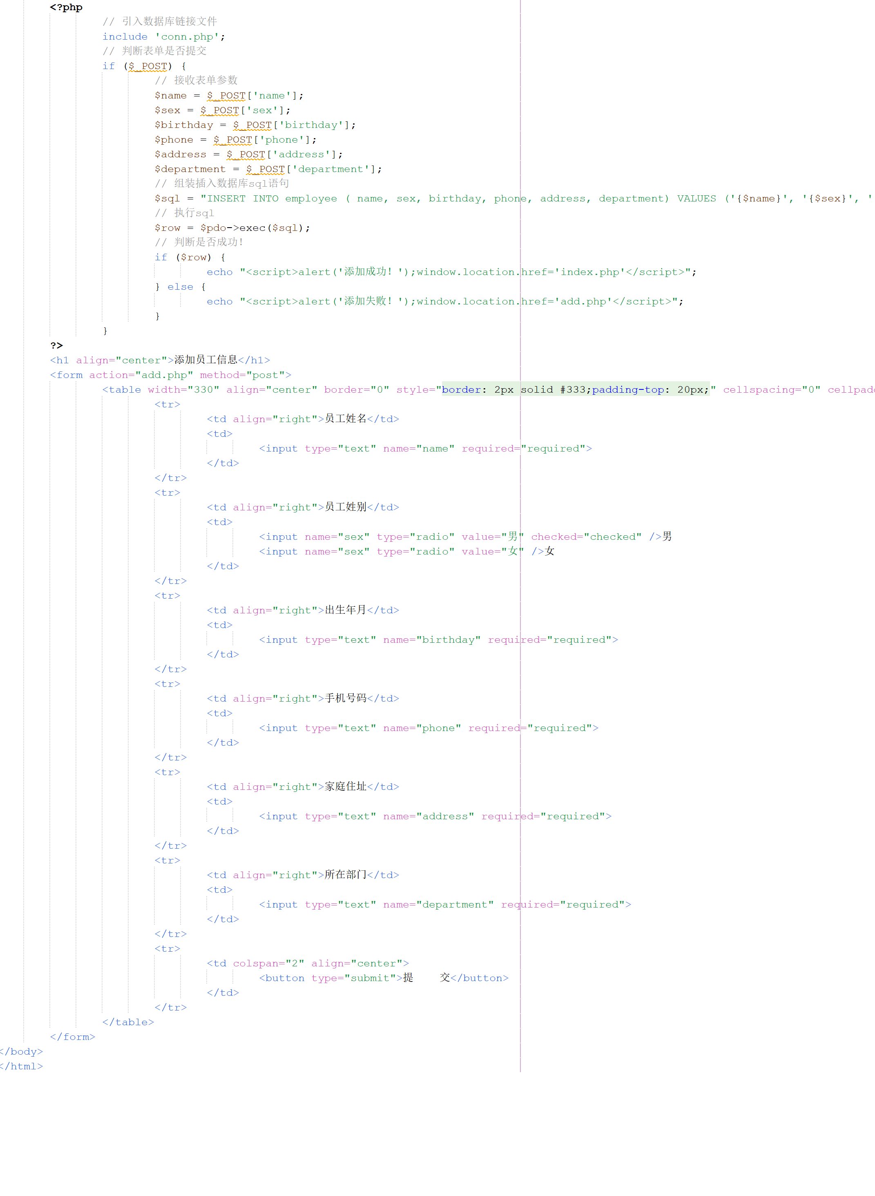

添加员工代码

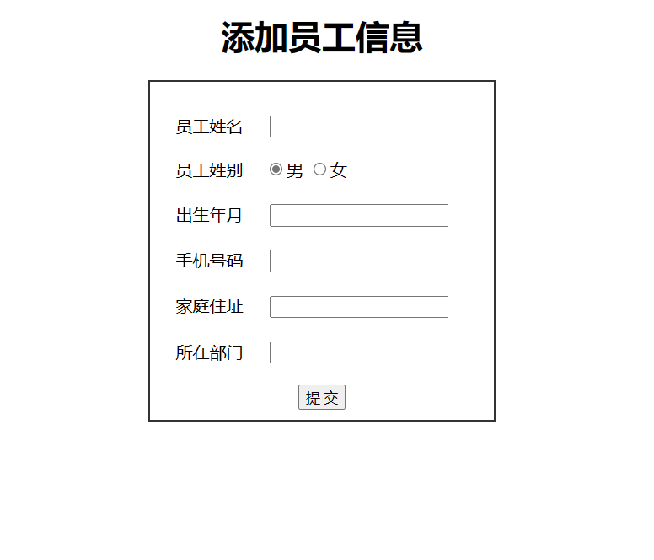

添加员工界面

**7、员工删除功能**

在实现员工删除时，需要先获取要要删除的员工的ID，然后通过“delete”SQL语句实现数据删除即可。

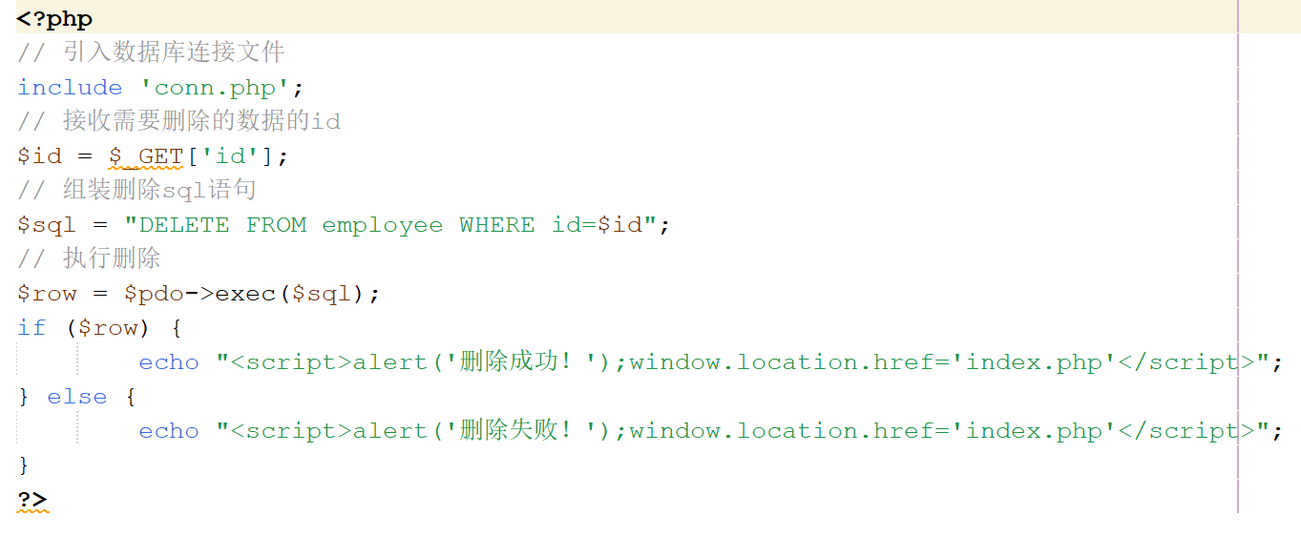

删除员工代码

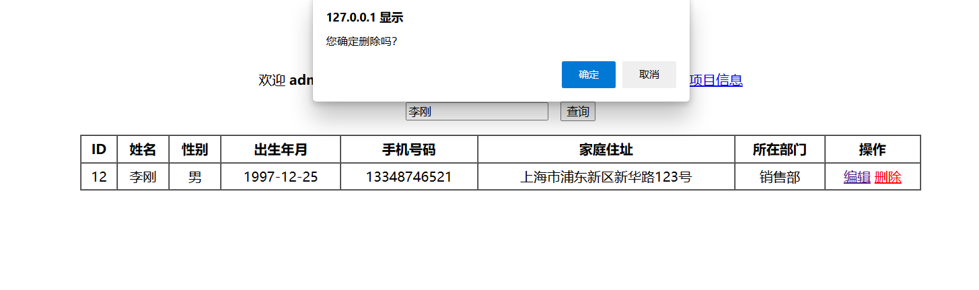

删除员工界面

**8、员工修改功能**

当某个员工的信息发生变动时，可以选择修改信息。员工修改功能的HTML页面和员工添加类似，其不同之处在于，员工添加页面是一个空的HTML表单，而员工修改页面是将待修改的员工的信息先展示到表单中，可以用户让用户来修改，修改后提交则通过“update”SQL语句进行数据的更新操作。实现员工编辑功能的具体文件为edit.php。如图所示。

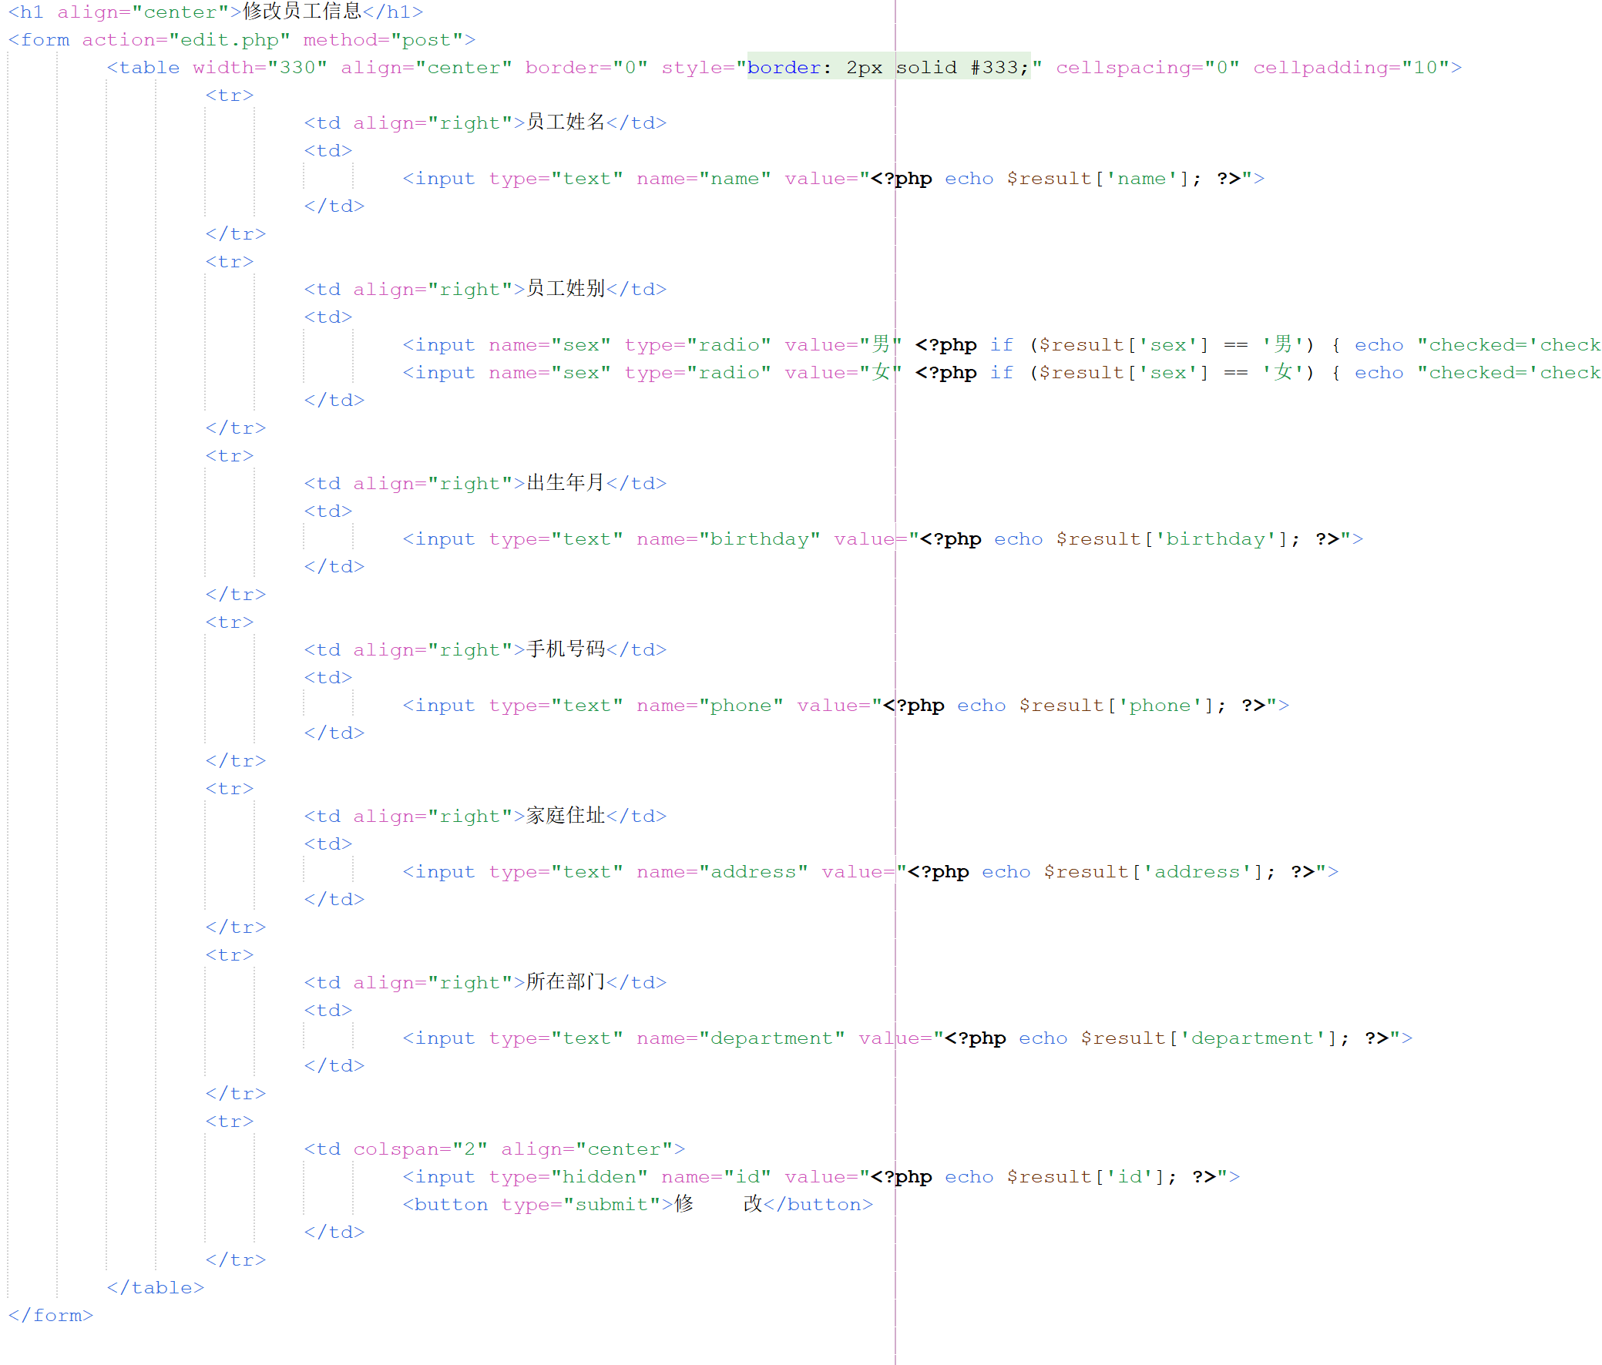

修改员工信息代码

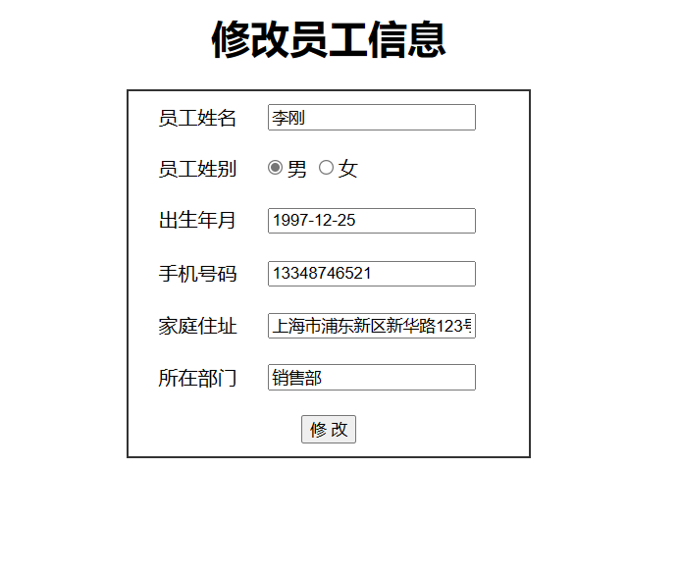

修改员工信息界面

**9、项目列表展示功能**

展示项目列表的功能开发十分简单，将项目数据从数据库中查询后展示即可，其相关脚本文件为program_list.php。

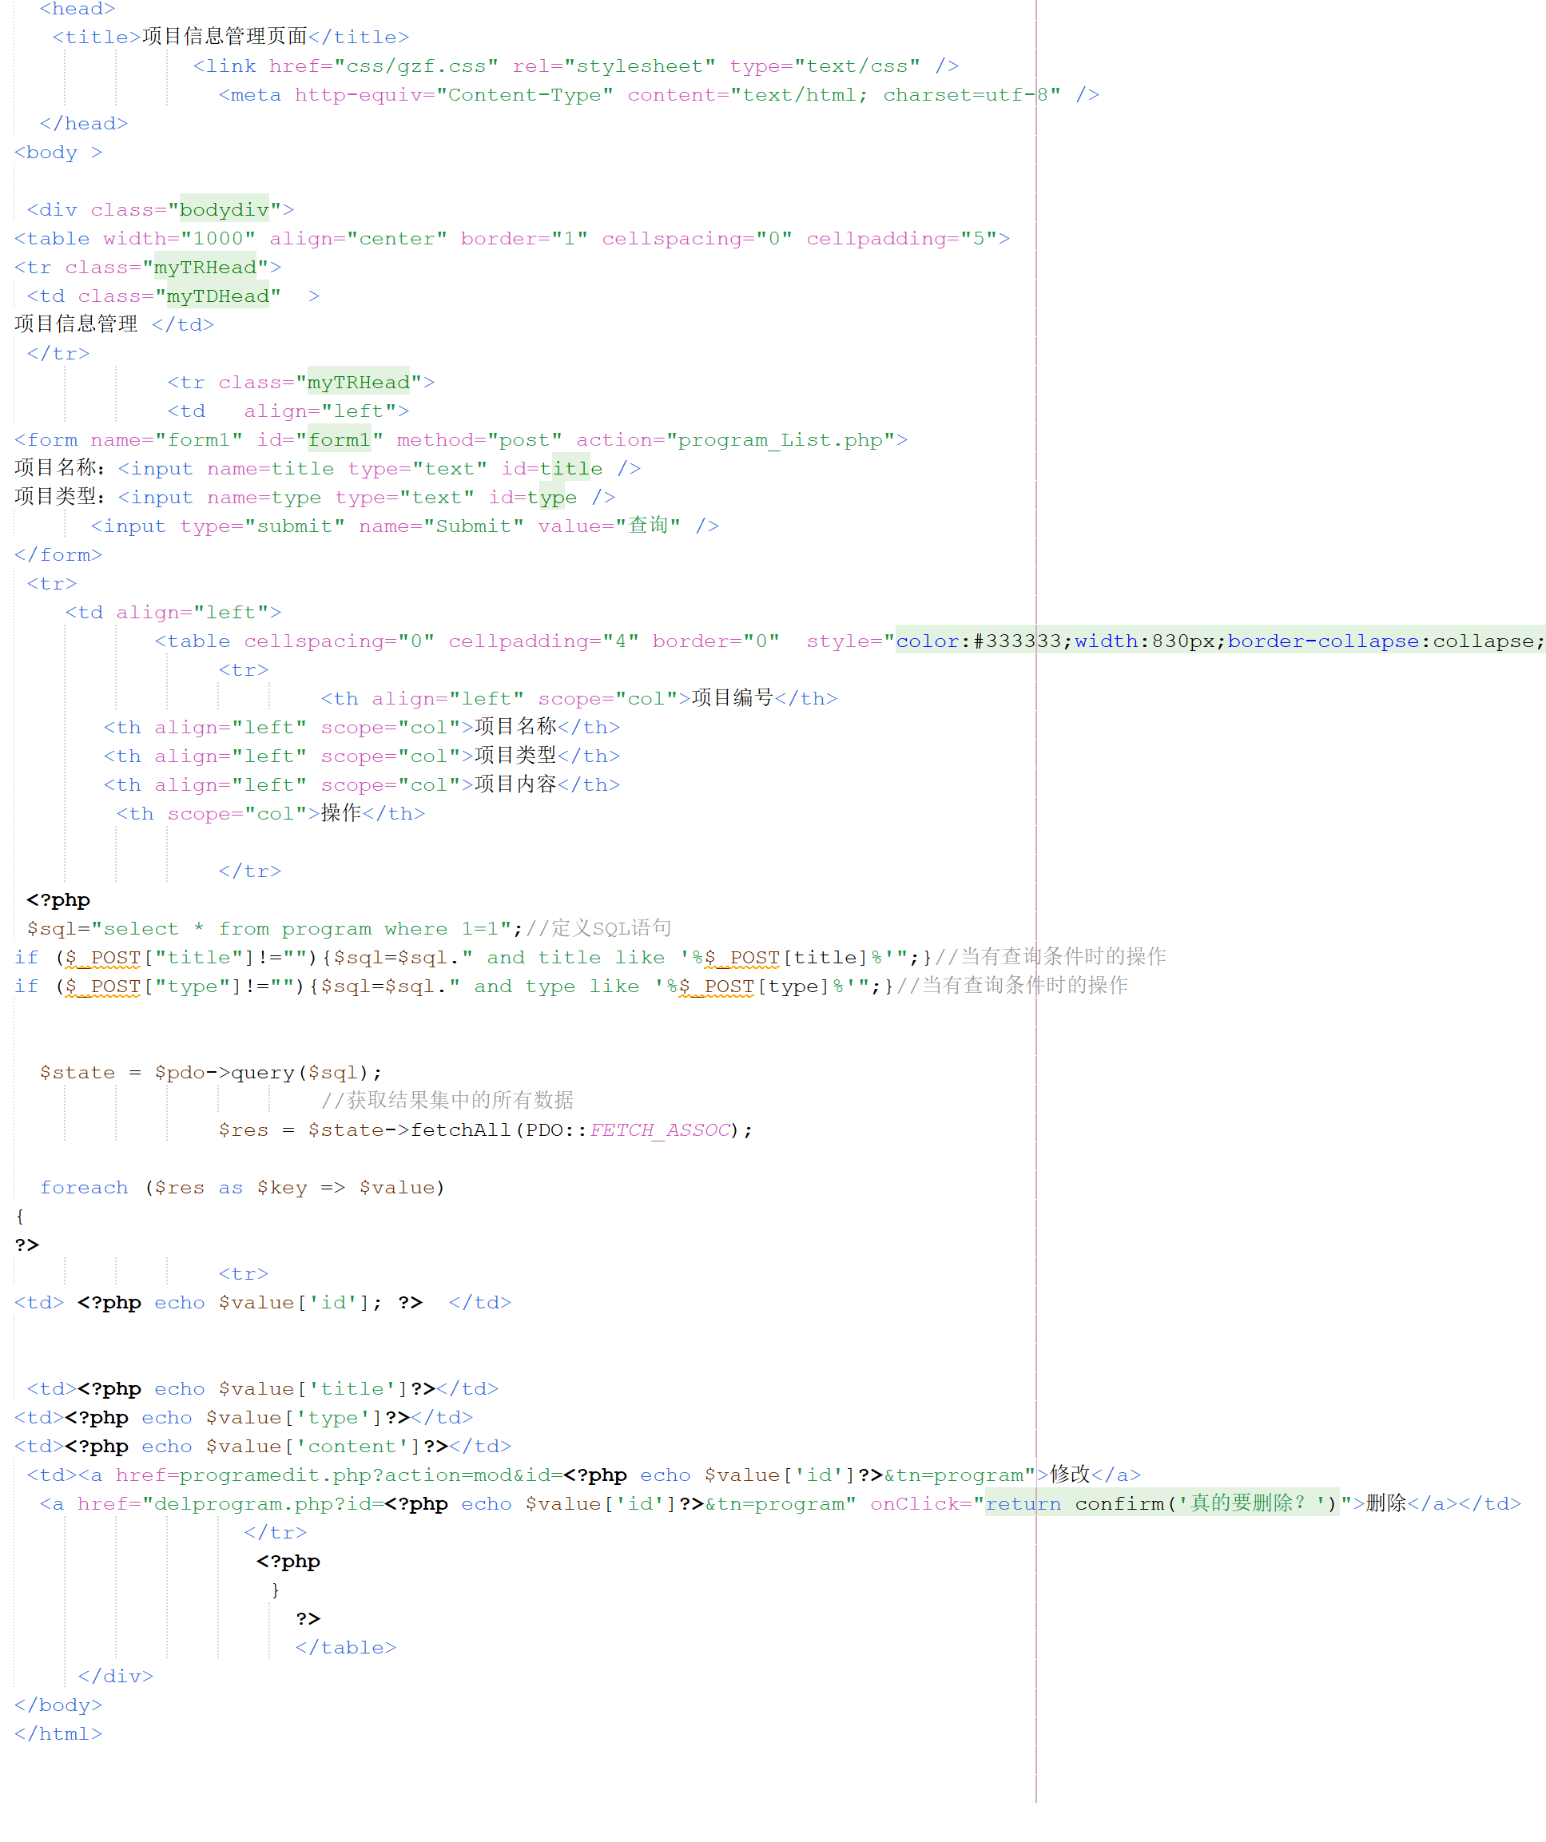

项目列表

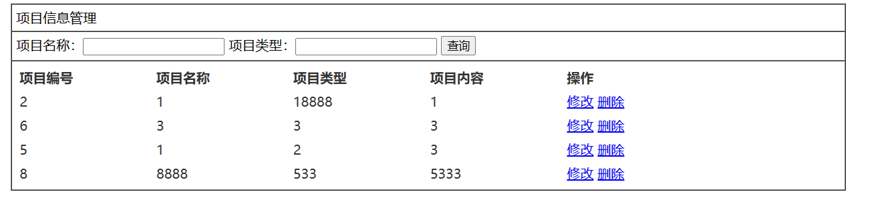

项目列表展示

**10、项目列表搜索功能**

在项目列表中可以按照项目姓名等关键词进行搜索，我们可以通过SQL语句中的like实现该功能。

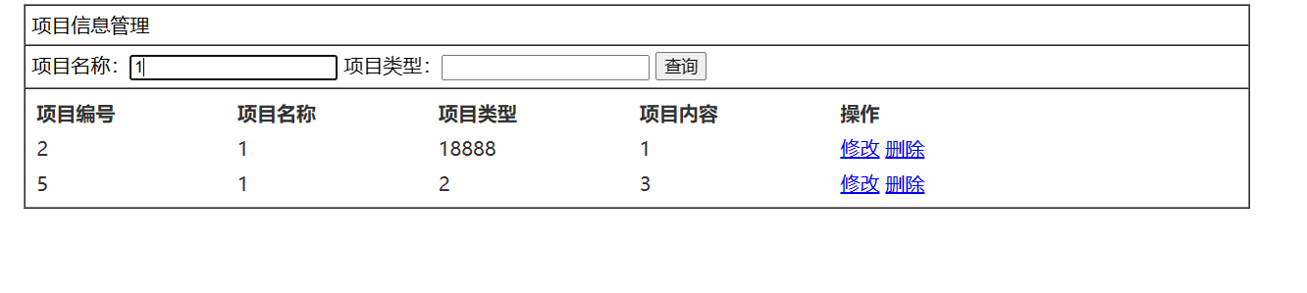

项目列表搜索界面

**11、项目添加功能**

需要发布新活动信息时，可以选择添加项目操作。实现项目添加功能主要通过收集表单数据后执行insert语句来完成。该脚本通过判断是否有POST数据来进行不同的处理，当没有POST数据时，显示HTML表单，当有POST数据时，说明用户提交了表单，则进行表单处理。

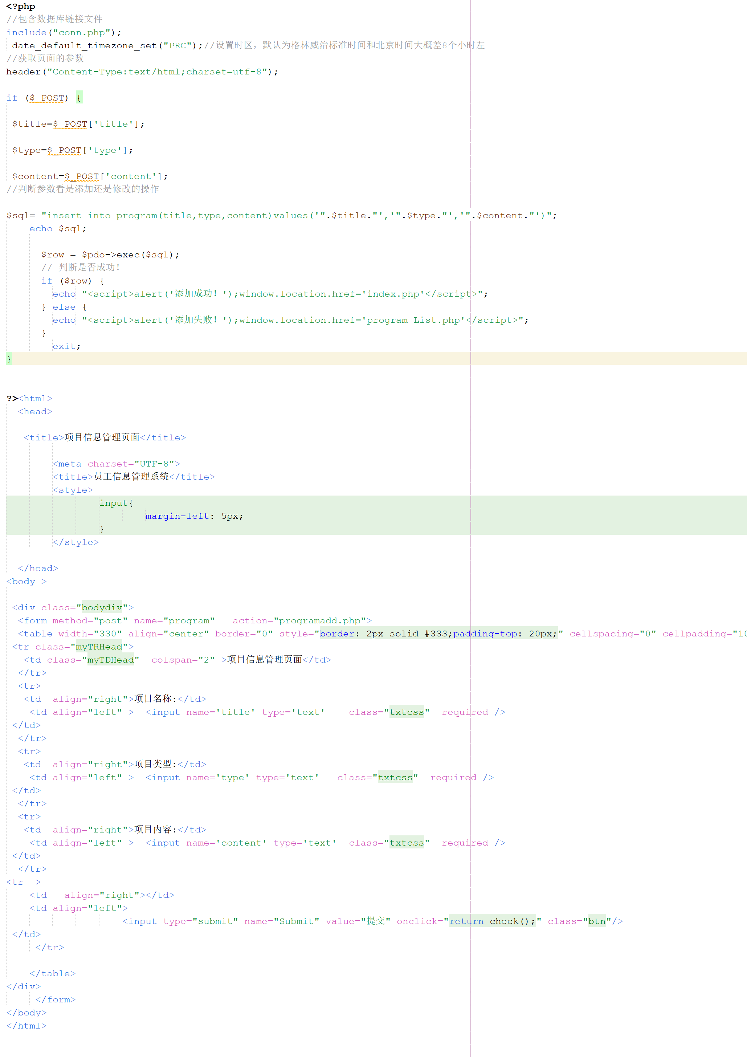

添加项目代码

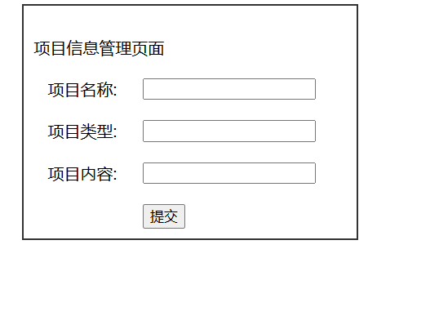

添加项目界面

**12、项目删除功能**

在实现项目删除时，需要先获取要要删除的项目的ID，然后通过“delete”SQL语句实现数据删除即可。

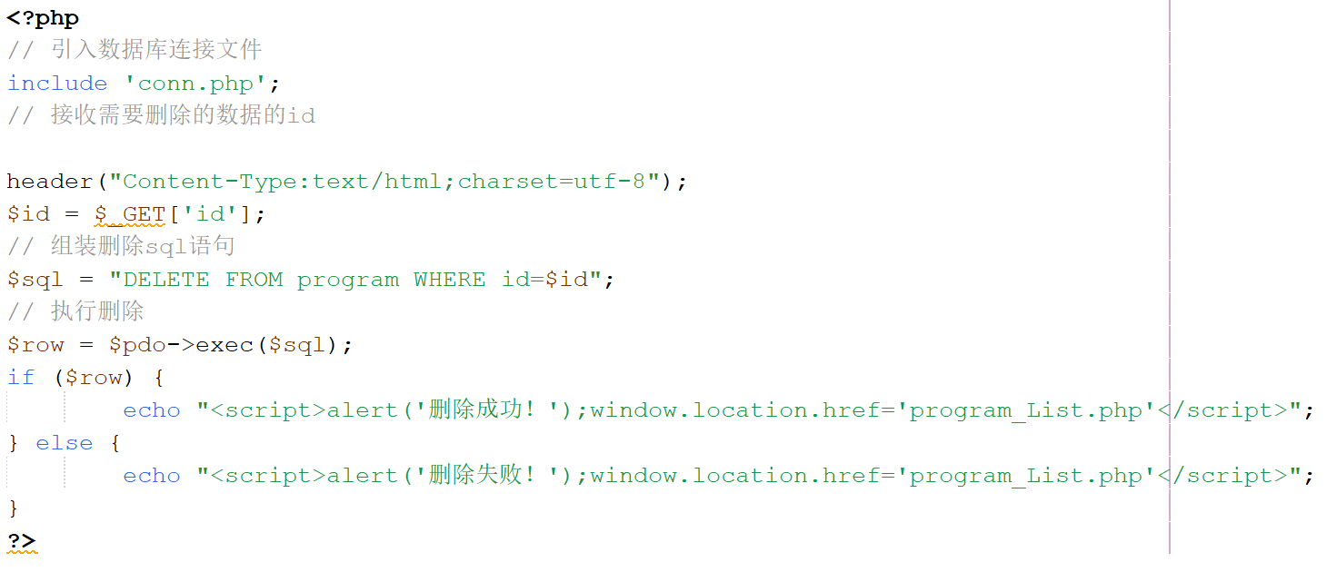

项目删除代码

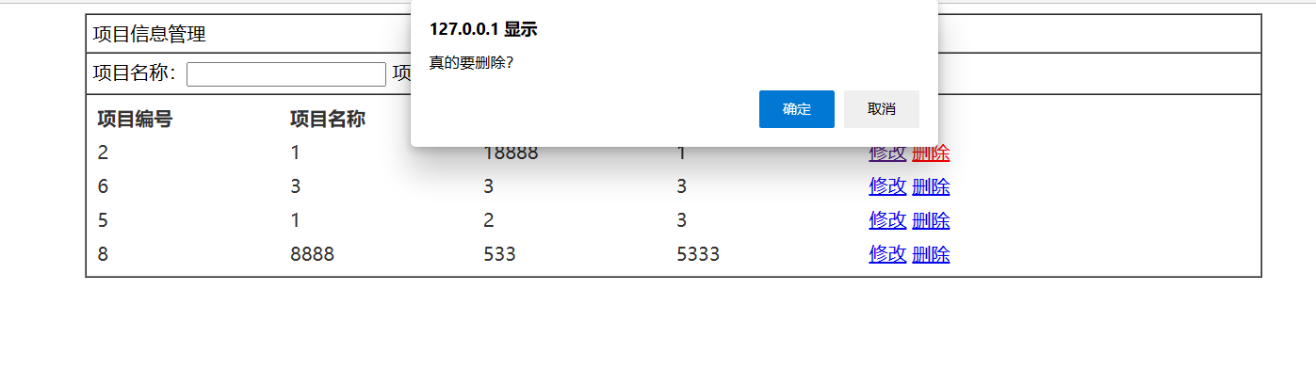

项目删除界面

**13、项目修改功能**

当某个项目的信息发生变动时，可以选择修改信息。项目修改功能的HTML页面和项目添加类似，其不同之处在于，项目添加页面是一个空的HTML表单，而项目修改页面是将待修改的项目的信息先展示到表单中，可以用户让用户来修改，修改后提交则通过“update”SQL语句进行数据的更新操作。实现项目编辑功能的具体文件为programedit.php。

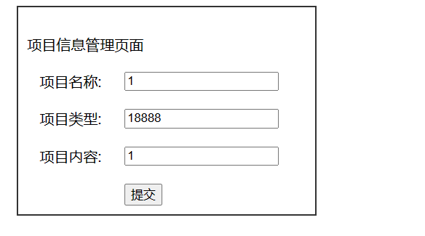

修改项目信息

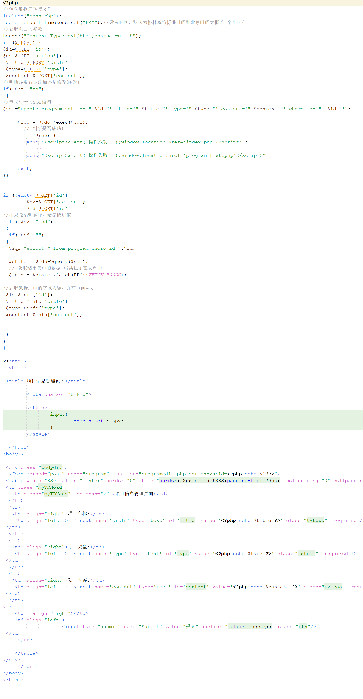

14、测试

上述功能开发完成后，进入测试阶段，对项目中的主要功能进行测试。主要包括以下方面：

登录功能是否正常实现；

注册功能是否能正常注册；

员工和项目列表是否正常显示；

搜索功能是否正常，如搜索“薛”可以搜索出“薛丁山”、“薛仁贵”；

员工或项目添加功能是否可以正确添加，有无漏项未保存；

员工或项目修改功能是否可以正确修改，所属部门是否可正常修改，有无漏项未保存；

员工或项目删除功能是否可以正确删除数据。